

**Nombre del módulo**

Lenguajes y estandares en la web

**Diplomado**

Arquitectura de Aplicaciones Web

**Nombre del alumno**

Serralde Bárcenas Nancy

**Matrícula**

020085815

**Nombre de la Tarea**

Ejercicio Practico

**Unidad**

Tema 2 - Cascading Style Sheets (CSS)

**Nombre del Tutor**

Eduardo Hernández González

**Fecha**

20 - Mayo – 2018

**Ejercicio Práctico**

**Paso 1 Agregar el script para enlazar el archivo css en cada pagina**

**Adicionalmente agregue un script para llamar tipografías de google**

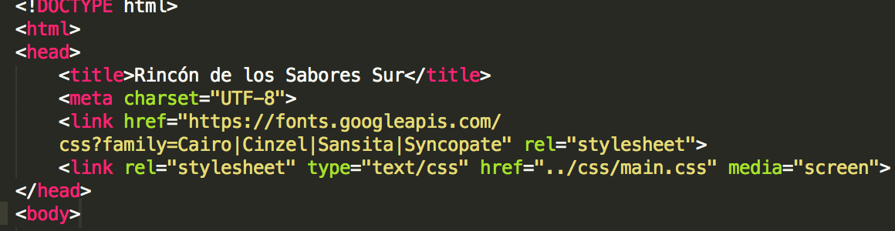

**Paso 2 Creación de cada sección del sitio dentro del archivo css**

**Para el body defini el color, tipografía por default además defini las dimensiones.**

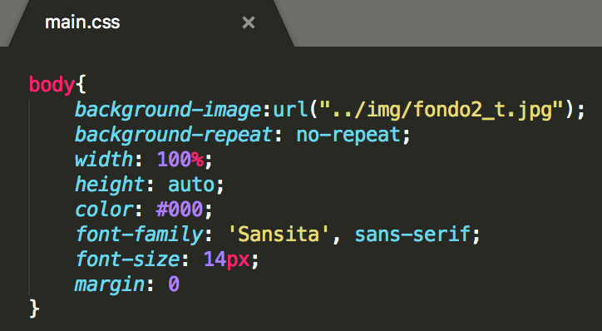

**En el id body_copy agregue todo lo que no se encontraba dentro del nav, defini tipografía especifica para titulo y subtitulo por default además defini las dimensiones.**

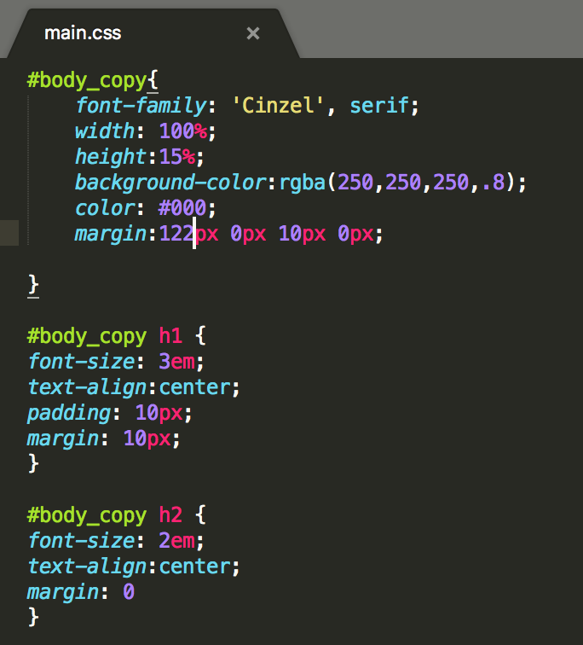

**En el id copy agregue todo el contenido de secciones, donde se da el descriptivo del platillo defini tipografía especifica para nombre del platillo por default además defini las dimensiones.**

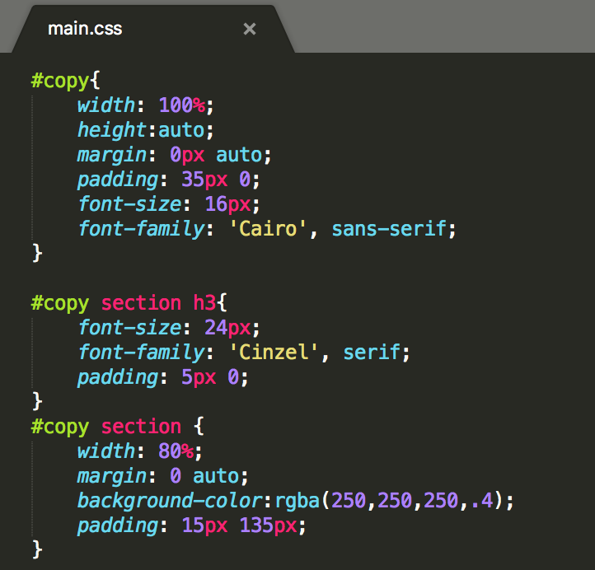

**En la sección nav, defini tipografía, color por default además defini las dimensiones y función hover.**

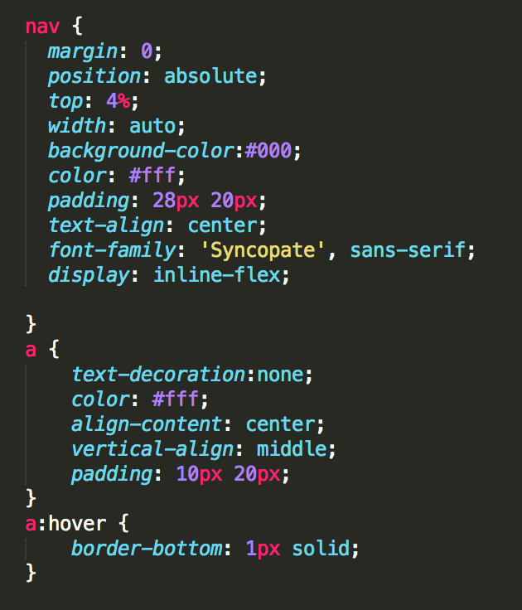

**En la sección footer, defini tipografía, color por default además defini las dimensiones y despliegue para 2 divisiones (legales y logo).**

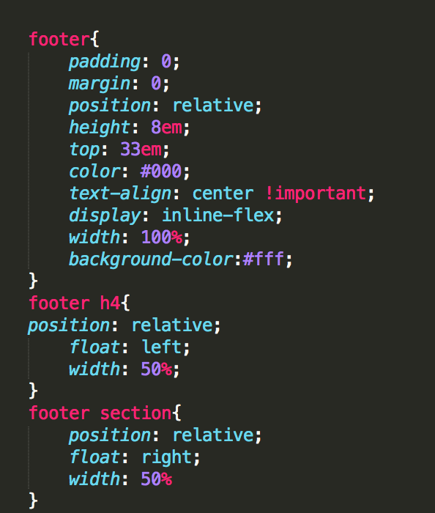

**Vistas de explorador**

a) Pantalla de Inicio.htm



b) Pantalla de menu.htm



c) Pantalla de menu_norte.html

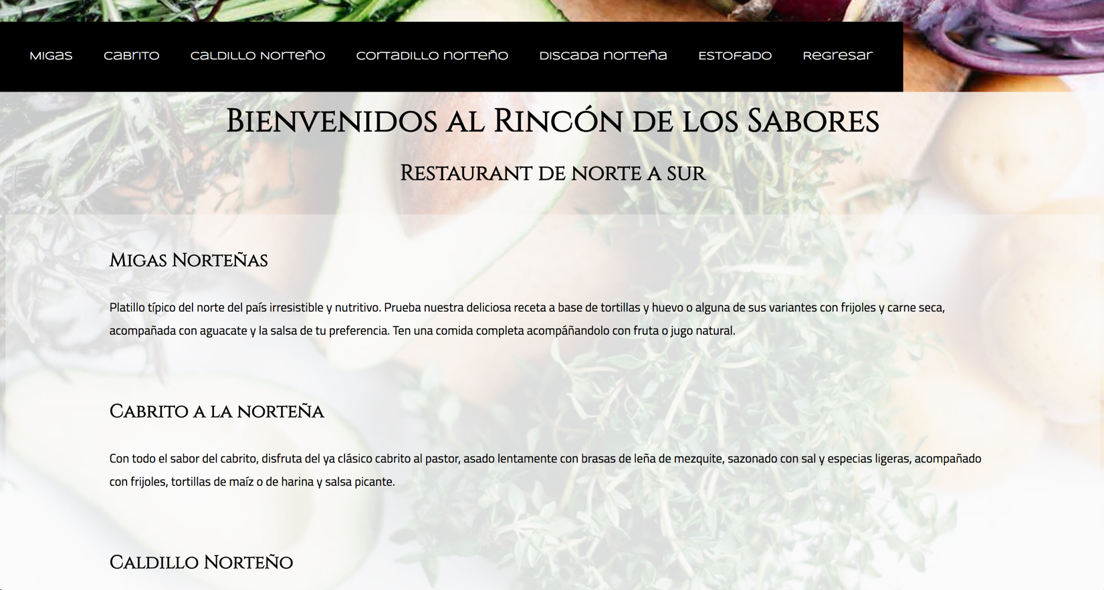

c) Pantalla de menu_sur.html

